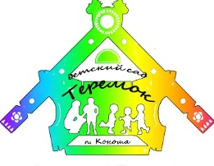
Воспитатель по знаку зодиака

27 сентября


День воспитателя и дошкольного работника

Ежегодно в конце сентября в России отмечается День воспитателя и всех дошкольных работников. Великий русский писатель

М. Горький писал: «Любить детей – это и курица умеет. А вот уметь воспитывать их – это великое государственное дело, требующее таланта и широкого знания жизни»

Все те, кто делает жизнь ребенка в детском саду интересной и насыщенной, комфортной и безопасной. Все те, кто посвятил себя детям, у всех этих замечательных людей, свой праздник – «День дошкольного работника»

Воспитатели детских садов и других учреждений дошкольного образования всеми уважаемы. Ведь именно они закладывают основу характера и способностей детей, учат постигать секреты окружающего мира, любви, дают первые навыки общения в коллективе, воспитывают уверенность в своих силах, умение преодолевать трудности, принимать решения, отвечать за свои поступки и находить компромиссы.

С уверенностью можно сказать, что каждый воспитатель — особенный: у всех есть что-то свое, уникальное и неповторимое, а

вот по знаку зодиака воспитатели из них получаются разные.

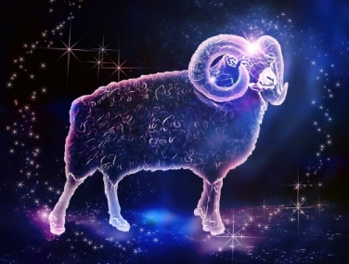

Овен воспитывает своим примером. Овну не хватает терпения и чуткости, чтобы кого-то воспитывать. Но вот приказы будет отдавать четко.



Из Тельцов выходят неплохие воспитатели: они терпеливы и ценят физический комфорт.



Воспитатель-Близнец сделает все, чтобы ребенку было нескучно. Куча разных занятий, расширение круга общения, но вот покормить может забыть.



Раки – прирожденные воспитатели. Они нежные, понимающие. И такие же капризные, как и сами дети, так что может возникнуть конкуренция.
Воспитатель по знаку зодиака



Лев, если будет кого-то воспитывать, то сделает это ярко и красиво. Внешней стороне дела Лев уделит максимум внимания, но вот то, что касается ваших чувств, – может остаться за кадром.



Девы будут воспитывать настойчиво и методично. Маленькими шажками они вместе с вами приблизятся к цели.



Весы не очень любят давить, тем более на детей. Так что воспитывать они будут мягко, легко и непринужденно.



Скорпионы – тяжелые воспитатели. Они будут специально создавать ситуации, в которых от воспитуемого потребуется вся его

храбрость и отвага. А также смекалка. Будет тяжело, но результативно.



Стрельцы будут не воспитывать, а назидать. Иногда может казаться, что им неважно, что думает сам воспитуемый и чего он хочет. Что ж — так оно и есть.



Козерог — самый строгий и суровый воспитатель. Никаких поблажек, возможно даже, никакой ласки.



Водолей воспитывает свободой и творчеством. Наверное, после Рака — это лучший воспитатель.



Рыбы невероятно мягки и милосердны – к детям особенно. Для того чтобы стать первоклассными воспитателями, Рыбам часто не хватает внутренней собранности. Воспитанники получаются чересчур избалованными, но, может быть, это и не так уж и плохо.

Воспитатель разновозрастной группы «Карапузики»
Силуянова Наталья Сергеевна

